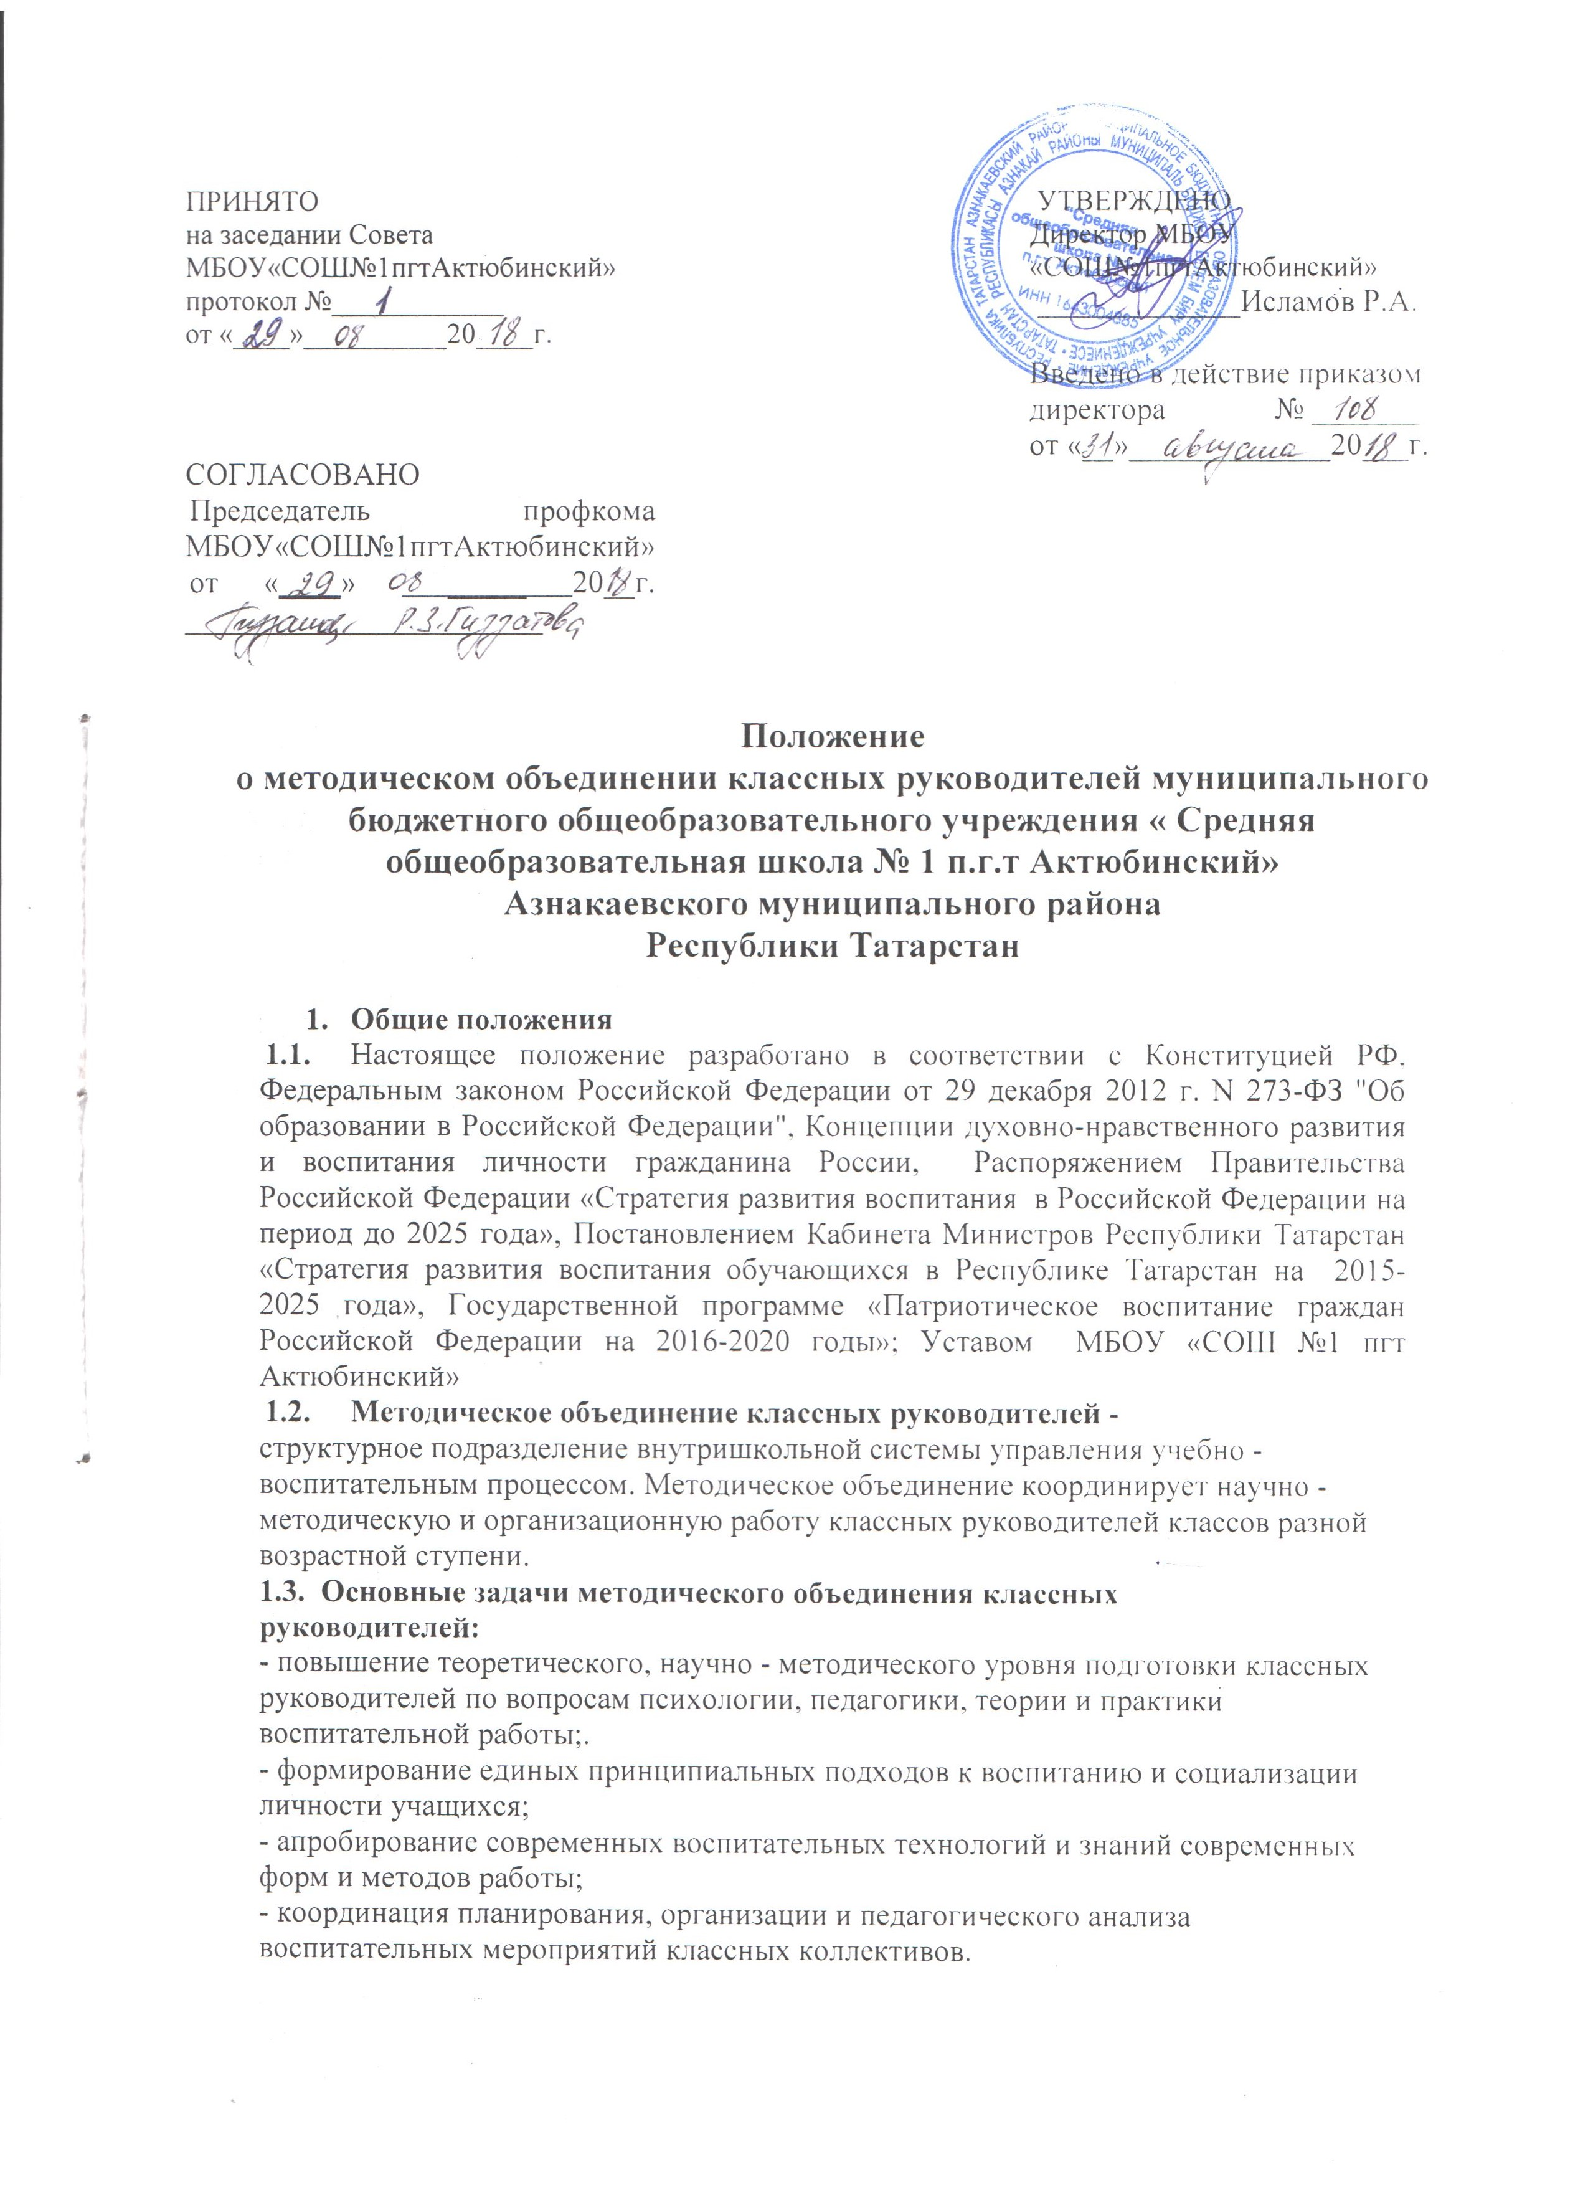

2. Функции методического объединения классных руководителей:
-организует коллективное планирование и коллективный анализ жизнедеятельности классных коллективов;
- координирует воспитательную деятельность классных коллективов, организует их взаимодействие;
- вырабатывает и регулярно корректирует принципы воспитания и социализации обучающихся;
- организует изучение и освоение классными руководителями современных технологий воспитания, форм и методов воспитательной работы;
- разрабатывает проектно - творческую деятельность с обучающимися и педагогами школы;
- оценивает работу членов объединения, ходатайствует перед администрацией школы о поощрении лучших классных руководителей.
3. Документация методического объединения классных руководителей:
- положение о МО;
- список членов методического объединения;
- годовой план работы;
- протоколы заседаний методического объединения;
- аналитические материалы;
- методическая копилка классного руководителя.
4. Функциональные обязанности руководителя методического объединения
Руководитель методического объединения отвечает за:
- планирование, подготовку, проведение и анализ деятельности методического объединения;
- своевременное составление документации о работе объединения.
5. Структура проведения заседания методического объединения:
1. вступительное слово председателя методического объединения о проблеме и цели заседания;
2. выступление по теме заседания;
3. обмен опытом работы классных руководителей;
4. рекомендации;
5. текущие вопросы.
Заседания методического объединения классных руководителей проводятся не менее одного раза в учебную четверть.
6. Формы методической работы:
- методические сессии;
- дидактические трибуны;
- методические студии;
- тренинги;
- обзор идей личностного развития ребенка;
- деловые игры;
- практикумы, семинары;
- методические конференции;
- мастер - класс;
- «мозговой штурм»;
- экспресс - анкеты.
